**Ambientes visuais**

**Exercício**

**Objetivo:** Implementar uma aplicação que gerencie os veículos de uma concessionária.

**Protótipo de tela**

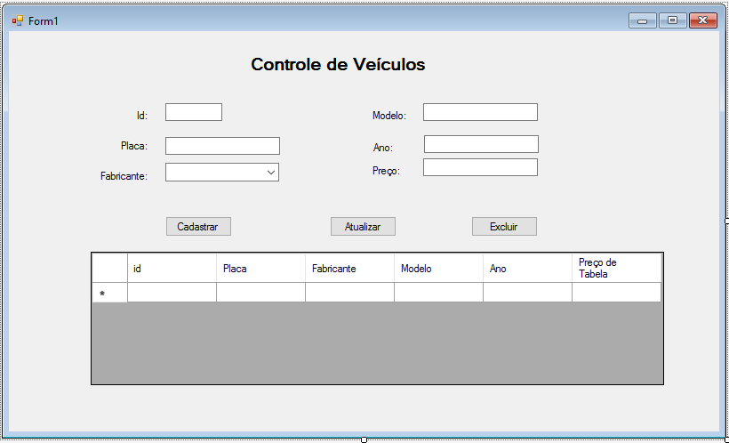

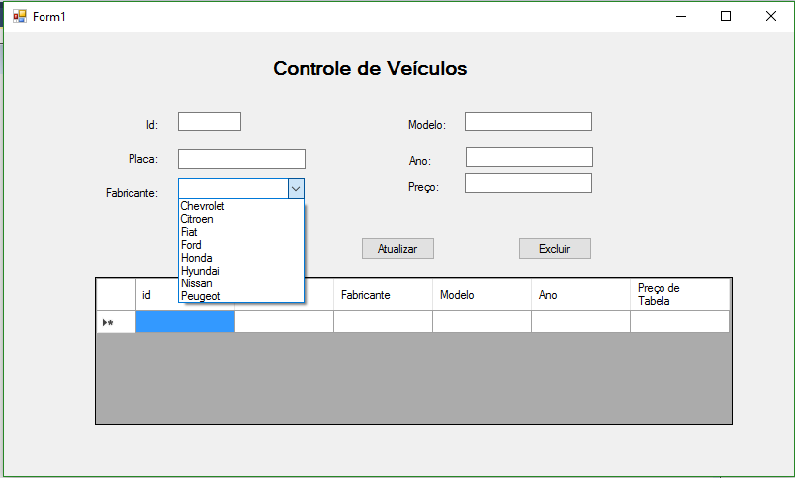

**Requisitos:**

1. **Utilizar duas tabelas, uma para fabricante e outra para os dados do veiculo. Na tabela veículo deve existir um campo id_fabricante como chave estrangeira. A tabela fabricante pode ser preenchida com as informações necessárias manualmente por comandos INSERTs.**

CREATE TABLE fabricante(

id serial PRIMARY KEY,

nome varchar(200)

);

CREATE TABLE fabricante(

id serial PRIMARY KEY,

nome varchar(200)

);

INSERT INTO fabricante (nome) values ('Chevrolet');

INSERT INTO fabricante (nome) values ('Citroen');

INSERT INTO fabricante (nome) values ('Fiat');

INSERT INTO fabricante (nome) values ('Honda');

INSERT INTO fabricante (nome) values ('Hyundai');

INSERT INTO fabricante (nome) values ('Nissan');

INSERT INTO fabricante (nome) values ('Peugeot');

CREATE TABLE veiculo(

id serial PRIMARY KEY,

placa varchar(12),

id_fabricante int,

modelo varchar(50),

ano int,

preco decimal(10,2),

constraint fk_idfabricante foreign key (id_fabricante) references fabricante(id)

);

CREATE TABLE veiculo(

id serial PRIMARY KEY,

placa varchar(12),

id_fabricante int,

modelo varchar(50),

ano int,

preco decimal(10,2),

constraint fk_idfabricante foreign key (id_fabricante) references fabricante(id)

);

1. **Utilizar duas classes, uma para os dados do fabricante (id e nome) e outra para os dados do veículo;**

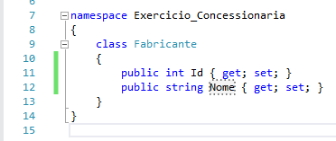

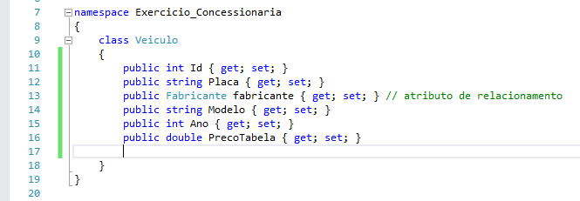

1. **Assim que o form da aplicação for executado, a CombobBox deve estar carregada com as fabricantes cadastrados e a DataGridView deve exibir também os veículo já cadastrados;**
2. **As quatro funcionalidades, cadastrar, listar, atualizar e excluir, devem ser implementadas na classe Veículo.**

**Desafios:**

* Utilizar uma janela MDI, com um menu principal para abrir o formulário de controle de veículos. Veja o material extra da Aula 07.
* Implemente uma tela para cadastro, consulta, atualização e exclusão de Fabricantes.